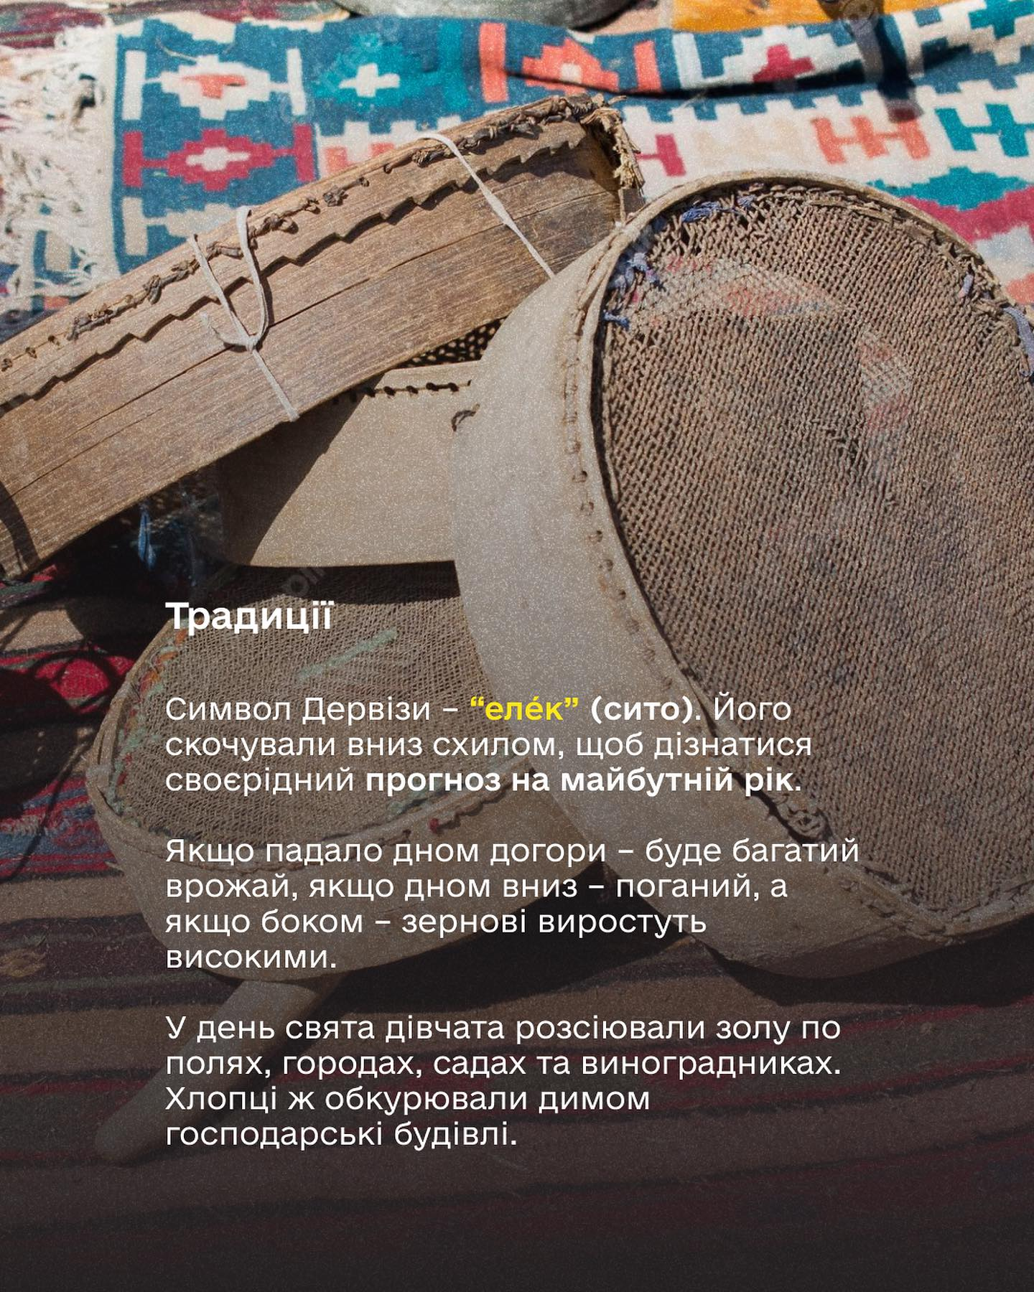

Символ Дервізи- елек сито .

Є традиція, коли жінки починають скачувати елек вниз схилом , щоб дізнатися своєрідний прогноз на майбутній рік. Якщо елек сито падало дном догори-буде багатий врожай, якщо дном вниз, то варто чекати малого врожаю, якщо ж сито залишиться стояти на боці – виростають високі зернові.

Бросания сита («елек») учасники бросают   
**Дном угору** — добрий урожай;  
**Дном вниз** — поганий урожай;  
**На ребрі** — високі колосся зернових

після цього починалась святкова трапеза

Свої особливі традиції мав і кримськотатарський застільний етикет. Приміром, на чолі столу сідав батько – глава сім’ї, поруч – мати, потім по черзі сідали старші і молодші діти. Якщо ж в родині були люди похилого віку або ж гості, тоді почесні місця віддавали саме їм. Старші люди вважалися хранителями сімейних традицій і істинними носіями культурних цінностей всього народу.

Зі словом «Бісмілля» (В ім’я Аллаха!) Першим приступав до їжі глава сім’ї, а лише після нього всі інші. Ознакою невихованості вважали порушення такого правила. Вставати зі столу також не можна поки глава родини не зачитає коротку молитву (Софра дуваси)